2023年度
四川省广元市利州区宝轮第四小学
单位决算
目录

公开时间：2024年10月14 日

第一部分 单位概况
一、主要职责
二、机构设置
第二部分 2023年度单位决算情况说明
一、收入支出决算总体情况说明
二、收入决算情况说明
三、支出决算情况说明
四、财政拨款收入支出决算总体情况说明
五、一般公共预算财政拨款支出决算情况说明
六、一般公共预算财政拨款基本支出决算情况说明
七、财政拨款“三公”经费支出决算情况说明
八、政府性基金预算支出决算情况说明
九、国有资本经营预算支出决算情况说明
十、其他重要事项的情况说明
第三部分 名词解释
第四部分 附件
第五部分 附表
一、收入支出决算总表
二、收入决算表
三、支出决算表
四、财政拨款收入支出决算总表
五、财政拨款支出决算明细表
六、一般公共预算财政拨款支出决算表
七、一般公共预算财政拨款支出决算明细表
八、一般公共预算财政拨款基本支出决算明细表
九、一般公共预算财政拨款项目支出决算表
十、政府性基金预算财政拨款收入支出决算表
十一、国有资本经营预算财政拨款收入支出决算表
十二、国有资本经营预算财政拨款支出决算表
十三、财政拨款“三公”经费支出决算表

第一部分 单位概况

主要职责

（一）全面贯彻教育方针和教育法规，依法治校；全面落实学校办学理念，保证学校办学目标的实现。

（二）全面管理学校教育教学、科研、教师、培训、安全、卫生、后勤等各项工作；建立健全各项规章制度和管理措施。

（三）全面规划、统筹安排学校工作，制度学校学年、学期工作计划，组织、推动计划的落实，做出计划执行结果的总结。

（四）负责对基础教育发展水平、质量的监测工作；抓好教职工队伍建设，负责学校人事工作；加强对教职工的职业道德和法制教育；制定、落实教师的培训、进修计划；注重培养青年教师，加强对教职工的考核评估工作。

（五）抓好校风、学风的建设；坚持民主管理、民主办学的原则。

（六）努力争取社会各方面对学校工作的支持和帮助，代表学校协调、处理公共关系。
（七）完成区市教育局等上级行政部门交给的其它工作任务。

二、机构设置
广元市利州区宝轮第四小学隶属广元市利州区教育局下属二级预算单位，独立编制机构1个，其中行政单位0个，参照公务员法管理的事业单位0个，事业单位1个。编制12名，其中事业编制12名。在职人员16人，其中事业人员16人。
单位内设机构有：办公室、德育处、教导处、总务处、计装办五个部门。

第二部分 2023年度单位决算情况说明

一、收入支出决算总体情况说明
2023年度收、支总计均为532.23 万元。与2022年度相比，收、支总计各增加21.46万元，增长4%。主要变动原因是教职工工资增长及课后服务费纳入收支决算。
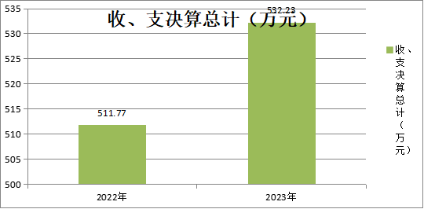
（图1：收、支决算总计变动情况图）（柱状图）

二、收入决算情况说明

2023年度本年收入合计532.23万元，其中：一般公共预算财政拨款收入526.84 万元，占98.99%；其他收入5.39万元，占1.01%。
（图2：收入决算结构图）（饼状图）

三、支出决算情况说明

2023年度本年支出合计532.23万元，其中：基本支出510.52万元，占95.92%；项目支出21.71万元，占4.08%；

（图3：支出决算结构图）（饼状图）

四、财政拨款收入支出决算总体情况说明
2023年度财政拨款收、支总计均为526.84万元。与2022年度相比，财政拨款收、支总计各增加16.72万元，增长3.28%。主要变动原因是教职工工资增长
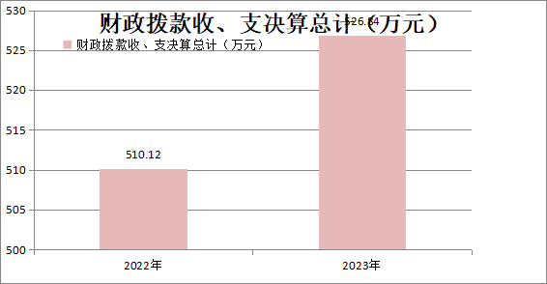
（图4：财政拨款收、支决算总计变动情况）（柱状图）

五、一般公共预算财政拨款支出决算情况说明

（一）一般公共预算财政拨款支出决算总体情况
2023年度一般公共预算财政拨款支出526.84万元，占本年支出合计的98.99%。与2022年度相比，一般公共预算财政拨款支出增加16.72万元，增长3.28%。主要变动原因是教职工工资收入年度正常增长.
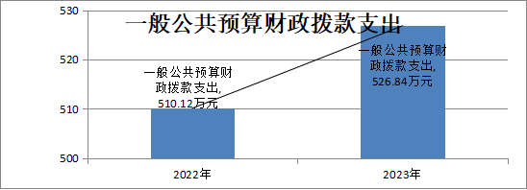
（图5：一般公共预算财政拨款支出决算变动情况）（柱状图）

（二）一般公共预算财政拨款支出决算结构情况
2023年度一般公共预算财政拨款支出526.84万元，主要用于以下方面:教育支出506.51万元，占96.14%；社会保障和就业支出16.40万元，占3.11%；卫生健康支出1.51万元，占0.29%；住房保障支出2.41万元，占0.46%。
（图6：一般公共预算财政拨款支出决算结构）（饼状图）

（三）一般公共预算财政拨款支出决算具体情况

2023年度一般公共预算支出决算数为526.84，完成预算100%。其中：
1.教育（类）普通教育（款）小学教育（项）: 支出决算为496.7万元，完成预算100%，决算数等于预算数的主要原因是年初预算根据实际编列，项目实施中及时根据支出情况调整预算。
2.教育（类）普通教育（款）学前教育（项）: 支出决算为9.81万元，完成预算100%，决算数等于预算数的主要原因是年初预算根据实际编列，项目实施中及时根据支出情况调整预算。
3.社会保障和就业（类）行政事业单位养老支出（款）机关事业单位基本养老保险缴费支出（项）: 支出决算为16.4万元，完成预算100.00%，决算数等于预算数的主要原因是年初预算根据实际编列，项目实施中及时根据支出情况调整预算。
4.社会保障和就业（类）行政事业单位养老支出（款）机关事业单位其他保障和就业支出支出（项）: 支出决算为0.18万元，完成预算100.00%，决算数等于预算数的主要原因是年初预算根据实际编列，项目实施中及时根据支出情况调整预算。
4.卫生健康（类）行政事业单位医疗（款）事业单位医疗（项）:支出决算为1.51万元，完成预算100.00%，决算数等于预算数的主要原因是年初预算根据实际编列，项目实施中及时根据支出情况调整预算。
5.住房保障：支出决算为2.41万元，完成预算100.00%，决算数等于预算数的主要原因是年初预算根据实际编列，项目实施中及时根据支出情况调整预算。

六、一般公共预算财政拨款基本支出决算情况说明
2023年度一般公共预算财政拨款基本支出510.52万元，其中：
人员经费442.74万元，主要包括：基本工资、津贴补贴、奖金、伙食补助费、绩效工资、机关事业单位基本养老保险缴费、职业年金缴费、其他社会保障缴费、其他工资福利支出、离休费、退休费、生活补助、医疗费补助、奖励金、住房公积金、其他对个人和家庭的补助支出等。
公用经费67.78万元，主要包括：办公费、印刷费、咨询费、手续费、水费、电费、差旅费、维修（护）费、培训费、劳务费、工会经费、福利费、税金及附加费用、其他商品和服务支出、办公设备购置、专用设备购置、信息网络及软件购置更新、其他资本性支出等。

七、财政拨款“三公”经费支出决算情况说明

（一）“三公”经费财政拨款支出决算总体情况说明
2023年“三公”经费财政拨款支出决算为0万元 。

（二）“三公”经费财政拨款支出决算具体情况说明
2023年“三公”经费财政拨款支出决算中，因公出国（境）费支出决算0万元；公务用车购置及运行维护费支出决算0万元；公务接待费支出决算0万元。
1.因公出国（境）经费支出0万元。全年安排因公出国（境）团组0次，出国（境）0人。
2.公务用车购置及运行维护费支出0万元。
2023年度无公务用车购置及运行维护费支出。
3.公务接待费支出0万元。
国内公务接待支出0万元。国内公务接待0批次，外事接待支出0万元。

八、政府性基金预算支出决算情况说明
2023年度政府性基金预算财政拨款支出0万元。

九、国有资本经营预算支出决算情况说明
2023年度国有资本经营预算财政拨款支出0万元。

十、其他重要事项的情况说明

（一）机关运行经费支出情况
2023年度，广元市利州区宝轮第四小学运行经费支出0.00万元

（二）政府采购支出情况
2023年度广元市利州区宝轮第四小学政府采购支出总额0万元.

（三）国有资产占有使用情况
截至2023年12月31日，截至2023年12月31日，广元市利州区宝轮第四小学共有车辆0辆。

（四）预算绩效管理情况
根据预算绩效管理要求，本单位在2023年度预算编制阶段，组织对工资性支出、生均公用经费、营养餐改善计划补助、学前教育保教费支出等32个项目开展了预算事前绩效评估，对32个项目编制了绩效目标，预算执行过程中，选取32个项目开展绩效监控，组织对32个项目开展绩效自评，绩效自评表详见第四部分附件。

第三部分 名词解释

1.财政拨款收入：指单位从同级财政部门取得的财政预算资金。
2.事业收入：指事业单位开展专业业务活动及辅助活动取得的收入。
3.经营收入：指事业单位在专业业务活动及其辅助活动之外开展非独立核算经营活动取得的收入。。
4.其他收入：指单位取得的除上述收入以外的各项收入。主要是学前教育保育教育费收入、银行存款利息收入等。
5.用事业基金弥补收支差额：指事业单位在当年的财政拨款收入、事业收入、经营收入、其他收入不足以安排当年支出的情况下，使用以前年度积累的事业基金（事业单位当年收支相抵后按国家规定提取、用于弥补以后年度收支差额的基金）弥补本年度收支缺口的资金。
6.年初结转和结余：指以前年度尚未完成、结转到本年按有关规定继续使用的资金。
7.结余分配：指事业单位按照事业单位会计制度的规定从非财政补助结余中分配的事业基金和职工福利基金等。
8.年末结转和结余：指单位按有关规定结转到下年或以后年度继续使用的资金。
9. 教育支出（类）普通教育（款）学前教育（项）:反映各部门举办的学前教育支出。
10. 教育支出（类）普通教育（款）其它普通教育（项）: 反映除上述项目以外其他用于普通教育方面的支出。
11.社会保障和就业（类）其他社会保障和就业支出（款）其他社会保障和就业支出（项）: 指上述项目以外其他用于社会保障和就业方面的支出。
12. 社会保障和就业支出（类）行政事业单位离退休（款）机关事业单位基本养老保险缴费支出（项）: 指机关事业单位实施养老保险制度由单位缴纳的基本养老保险费支出。
13. 医疗卫生与计划生育（类）行政事业单位医疗（款）事业单位医疗（项）: 指财政部门安排的事业单位基本医疗保险缴费经费，未参加医疗保险的事业单位的公费医疗经费，按国家规定享受离休人员待遇的医疗经费。
14.基本支出：指为保障机构正常运转、完成日常工作任务而发生的人员支出和公用支出。
15.项目支出：指在基本支出之外为完成特定行政任务和事业发展目标所发生的支出。
16.经营支出：指事业单位在专业业务活动及其辅助活动之外开展非独立核算经营活动发生的支出。
17.“三公”经费：指部门用财政拨款安排的因公出国（境）费、公务用车购置及运行费和公务接待费。其中，因公出国（境）费反映单位公务出国（境）的国际旅费、国外城市间交通费、住宿费、伙食费、培训费、公杂费等支出；公务用车购置及运行费反映单位公务用车车辆购置支出（含车辆购置税）及租用费、燃料费、维修费、过路过桥费、保险费等支出；公务接待费反映单位按规定开支的各类公务接待（含外宾接待）支出。
18.机关运行经费：为保障行政单位（含参照公务员法管理的事业单位）运行用于购买货物和服务的各项资金，包括办公及印刷费、邮电费、差旅费、会议费、福利费、日常维修费、专用材料及一般设备购置费、办公用房水电费、办公用房取暖费、办公用房物业管理费、公务用车运行维护费以及其他费用。

第四部分 附件

部门预算项目支出绩效自评表（2023年度）

第五部分 附表

一、收入支出决算总表

二、收入决算表

三、支出决算表

四、财政拨款收入支出决算总表

五、财政拨款支出决算明细表

六、一般公共预算财政拨款支出决算表

七、一般公共预算财政拨款支出决算明细表

八、一般公共预算财政拨款基本支出决算表

九、一般公共预算财政拨款项目支出决算表

十、政府性基金预算财政拨款收入支出决算表

十一、国有资本经营预算财政拨款收入支出决算表

十二、国有资本经营预算财政拨款支出决算表

十三、财政拨款“三公”经费支出决算表

